江北区中医院可办理城镇职工、城乡居民医保
高血压、糖尿病“两病”
为加快推进城镇职工、城乡居民高血压、糖尿病（简称“两病”）患者门诊用药保障全覆盖，进一步减轻“两病”患者医疗费用负担，根据相关文件要求，我院可办理城镇职工、城乡居民医保“两病”。
一、适用人群
符合中国高血压、糖尿病防治指南标准，需长期门诊用药的参加城镇职工基本医疗保险和城乡居民基本医疗保险的“两病”患者。
二、办理流程

江北区中医院 “两病”办理流程
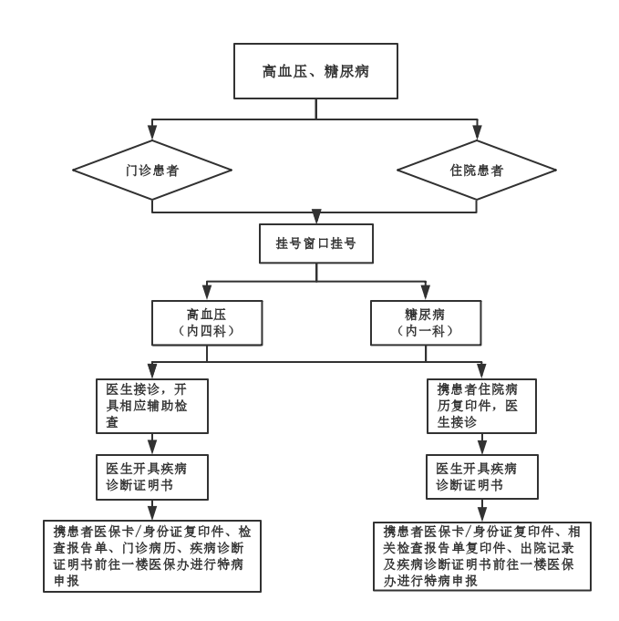

三、二级医院报销政策
1. 城镇职工基本医疗保险
病种 | 用药范围 | 检查范围 | 起付线 | 报销比例 |  | 报销限额 |  |  |  | 备注
 |  |  |  | 集中带量采购药品 | 非集中带量采购药品、检查检验项目 | 单位参保及个人参保二档 |  | 个人参保一档 |  | 备注
 |  |  |  |  |  | 患一种 | 患两种 | 患一种 | 患两种 | 备注
高血压 | 利尿剂（XC03）、α受体阻滞剂和β受体阻滞剂（XC07）、钙通道阻滞剂（XC08）、血管紧张素转换酶抑制剂及其复方制剂（XC09A、XC09B）、血管紧张素Ⅱ受体拮抗剂及其复方制剂（XC09C、XC09D）、调节血脂药（XC10）以及降血压、降血脂的中药 | 尿常规、心电图、血脂、超声心动图、肾功能 | 0 | 100% | 80% | 1400元/人•年 | 2800元/人•年 | 1000元/人•年 | 2000元/人•年 | 1.单张处方给药剂量不超过12周。2.连续6个月以上未进行门诊治疗的，暂停享受（如有客观原因可恢复）
糖尿病 | 糖尿病用药（XA10）及降血糖的中药 | 血糖、糖化血红蛋白、血脂、血（尿）常规检查

2. 城乡居民基本医疗保险
病种 | 一、二类管理对象 |  |  | 项目付费 |  |  |  | 人头付费
病种 | 类别 | 用药范围 | 检查范围 | 医保统筹基金支付 |  |  | 备注 | 结算标准（元/人•月）
 |  |  |  | 报销比例 |  | 支付限额（元/人•年） | 备注 | 结算标准（元/人•月）
 |  |  |  | 使用集中带量采购药品 | 使用非集中带量采购药品和检查项目 | 支付限额（元/人•年） | 备注 | 结算标准（元/人•月）
高血压一类 | 一级高血压低危组及继发性高血压患者 | 药品目录中降血压药物 | 无 | 100% | 60% | 500 | 在此基础上每增加一个慢性病病种，报销限额增加200元 | 30
高血压二类 | 一级高血压中危组及以上高血压患者 | 利尿剂、β受体阻滞剂、α受体阻滞剂、钙通道阻滞剂、血管紧张素转换酶抑制剂、血管紧张素Ⅱ受体拮抗剂、降血脂药、中药以及并发症的对症治疗 | 尿常规、心电图、血脂、超声心动图、肾功能 | 100% | 60% | 1000 | 在此基础上每增加一个慢性病病种，报销限额增加200元 | 30
糖尿病 | 二类管理对象 | 胰岛素、口服降糖药、中药以及并发症的对症治疗 | 血糖、糖化血红蛋白、血脂、血（尿）常规检查 | 100% | 60% | 1000 | 在此基础上每增加一个慢性病病种，报销限额增加200元 | 70
糖尿病和高血压 |  |  |  | 100% | 60% | 1500 | 在此基础上每增加一个慢性病病种，报销限额增加200元 | 100
糖尿病或高血压、其他一种慢性病 |  |  |  | 100% | 60% | 1500 | 在此基础上每增加一个慢性病病种，报销限额增加200元 | /
四、办理时间：周一至周五（节假日除外）
五、“两病”患者原则上不单独办理特病证，直接凭医保卡或电子医保凭证就医，有特殊需求者也可在一楼医保办办理特病证。
咨询电话：023-67726369

